教务处函〔2015〕 号

关于2015-2016学年通识教育网络选修
课程学习安排的通知
各系、各班级：
为拓宽学生视野，提高人文素质，2015-2016学年将继续开设网络通识选修课，包括《中国哲学概论》、《国学智慧》、《书法鉴赏》、《中华诗词之美》等22门。要求学生在校期间至少完成5门公共选修课的学习及考试。本课程的学习将在山西药科职业学院慕课平台完成，包括观看视频、完成作业、在线考试，最终获得成绩，此成绩将作为学生公共选修课的成绩，计入学业成绩，学生可以在线选课试听，自主选择，一旦选课后必须认真完成，不得中途退课，否则取消下次在线选课的权力，具体事宜如下：
一、登陆学习
通识教育网络视频课程在线学习平台的网址为：
http://sxbac.zhiye.chaoxing.com/，用户名是学号，初始密码是123456。学生选课后必须在登录状态下观看视频、完成作业、参加考试，否则后台不予记录相关的学习数据。
二、学习时间
1.本学期一、二年级学生的在线学习时间为2016年1月4日-2016年8月31日，三年级学生的在线学习时间为2016年1月4日-2016年5月10日，在线学习时间结束后学习平台将自动关闭，请大家一定要按时完成在线学习任务，以免影响成绩。
三、学习内容和学习方式
学院安排一名教师作为课程辅导老师，具体组织开展网络课程的学习和管理，并评定学生学习成绩。学生在线平台需要完成以下内容：
1.观看课程视频；
2.提交作业；
3.参加课程考试；
四、选课时间
学生于2015年12月21日-25日在数字化校园综合平台自由选课，选课结束后不得做修改或者补选，下次选课时间安排在2016-2017-1学期。
2016年1月4日正式开课。
五、备选课程目录
课程名称 | 主讲人 | 主讲人单位 | 课时
突发事件及自救互救 | 费国忠 | 上海市医疗急救中心 | 20
辩论修养 | 史广顺 | 南开大学 | 25
口才艺术与社交礼仪 | 艾跃进 | 南开大学 | 30
有效沟通技巧 | 赵永忠 | 北京联合大学 | 16
创新创业执行力 | 陆向谦 | 清华大学 | 16
中华民族精神 | 杜志章 | 华中科技大学 | 30
中华民族精神 | 李太平 | 华中科技大学 | 30
中华民族精神 | 黄长义 | 华中科技大学 | 30
中华民族精神 | 欧阳康 | 华中科技大学 | 30
中华民族精神 | 栗志刚 | 华中科技大学 | 30
中国哲学概论 | 陆建猷 | 西安交通大学 | 26
中华诗词之美 | 叶嘉莹 | 南开大学 | 23
数学文化 | 顾 沛 | 南开大学 | 26
微生物与人类健康 | 钟江 | 复旦大学 | 20
管理学精要 | 邢以群 | 浙江大学 | 30
国学智慧 | 曹胜高 | 东北师范大学 | 30
走进《黄帝内经》 | 于铁成 | 天津中医药大学第一附属医院 | 20
书法鉴赏 | 刘琳 | 中国艺术研究院 | 32
书法鉴赏 | 赵君 | 北京大学 | 32
文化遗产概览 | 黄松 | 同济大学 | 25
经济学百年 | 李义平 | 中国人民大学 | 24
文化地理 | 韩茂莉 | 北京大学 | 29
中国古典小说巅峰---四大名著鉴赏 | 蔡义江 | 中国红楼梦学会 | 57
中国古典小说巅峰---四大名著鉴赏 | 侯 会 | 首都师范大学 | 57
中国古典小说巅峰---四大名著鉴赏 | 段启明 | 首都师范大学 | 57
中国古典小说巅峰---四大名著鉴赏 | 袁世硕 | 山东大学 | 57
语文的现代化 | 马庆株 | 南开大学 | 23
东方文学史 | 王向远 | 北京师范大学 | 63
用经济学智慧解读中国 | 石磊 | 复旦大学 | 36
老子论语解读 | 陈怡 | 东南大学 | 29
六、选课流程图
1.登陆山西药科职业学院官网http://www.sxbac.net.cn/，点击图中红线部分的“数字化校园综合平台”。
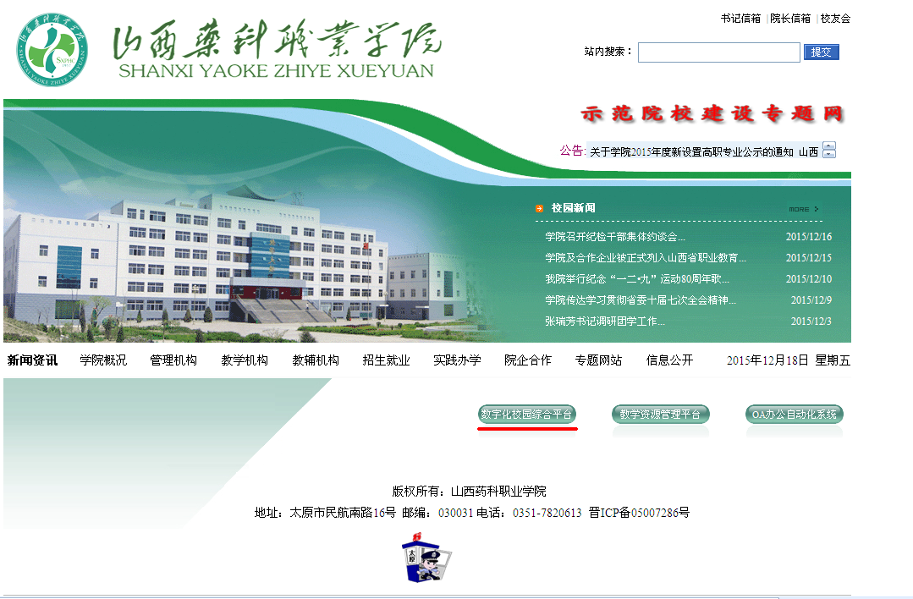
2.进入数字校园统一身份认证系统，依次输入学号、密码（密码为登陆者身份证号码后6位）、验证码后点击“登录”。
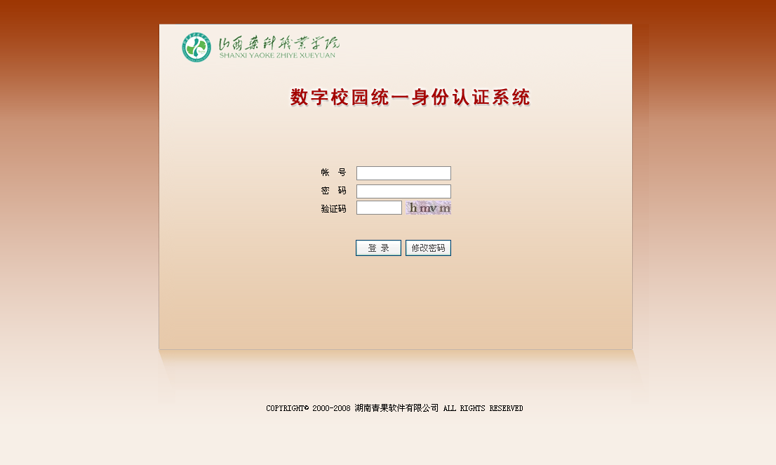
3.登录后进入数字校园综合管理平台，点击“教务管理”。
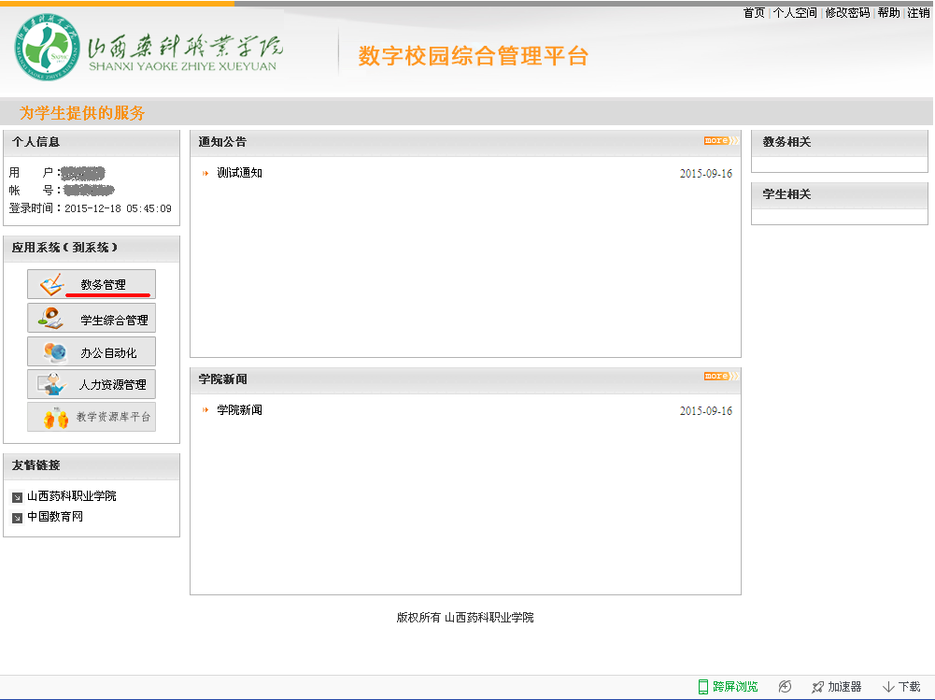
4.进入“教务网络管理系统”，点击“网上选课”。

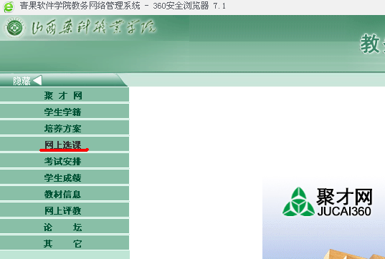
5. 点击“正选”。

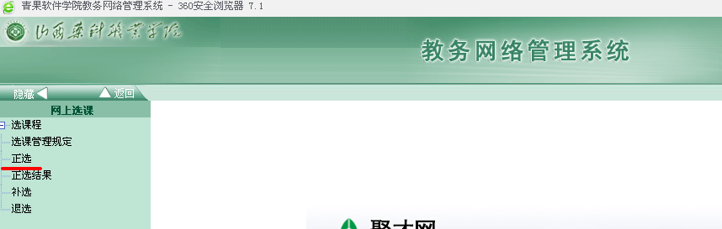
6.进入正选页面，在“课程范围”中选择“主修（公共任选）”，即可看到22门可选课程。
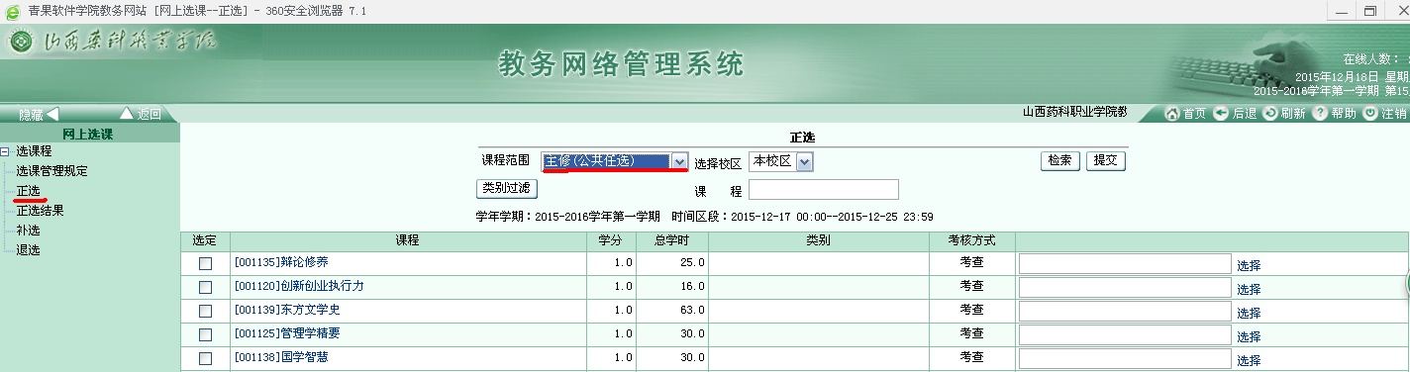
7.在所选课程前勾选“选定”，课程后点击“选择”，在以下页面中依次点击“选定”、“确定”。
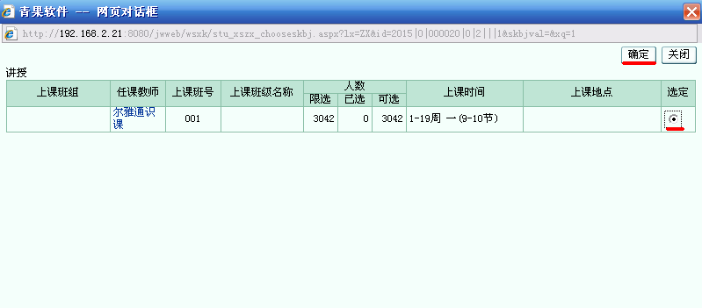
8.选课结束后，提交选课结果，并点击下图左侧的“正选结果“，查看选课是否成功。
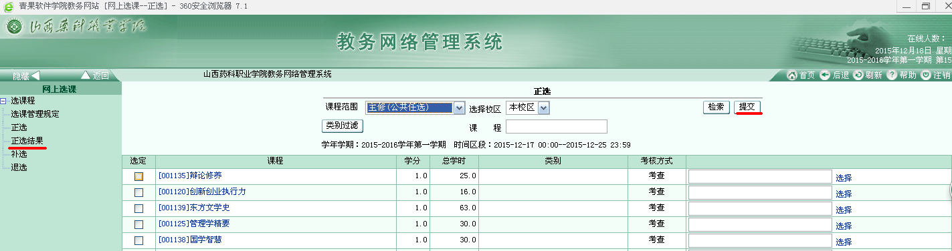
七、其他注意事项
1.学生要经常登录学习平台和教务处网页查看面授、考试安排等信息，以免影响正常学习。
2.在学习过程中遇到网络技术问题请及时向学习平台的在线客服、教务处、或辅导教师反馈。

山西药科职业学院教务处
2015年12月17日

（公开属性：主动公开）

